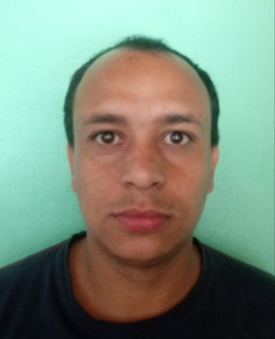

EVERTON MACHADO LOURENÇO

Brasileiro, solteiro, nascido em: 14-07-1989
Endereço: Rua Imigrantes n 1074 - Bairro: Santa Rita – Montenegro / RS
Telefone: (51) 3649-4420/ (51) 998740575
E-mail: lourenco.everton07@hotmail.com

OBJETIVO

Busco uma vaga na área de serviços gerais, onde eu possa colocar as minhas habilidades em prática e colaborar com a equipe de trabalho, tendo o crescimento da organização e o desenvolvimento pessoal e profissional como focos principais.

FORMAÇÃO

Escola Estadual de Ensino Médio Iemar-Almeida Ramos
Cidade de Capelade Santana RS
Ano-1998
Cursou ate o 7 ano.

CURSOS

-INFORMATICA BASICO (MSDOS-WINDOWS-EXCEL-WORD)

EXPERIÊNCIA PROFISSIONAL

-Senha Farinha e Óleo Ltda.
Entre fevereiro de 2014 a maio de 2015.
Serviços Gerais.
Capela de Santana

-Autônomo
Entre 2016 a 2017
Trabalho de vendas, e serviços gerais.

Direcional Engenharia
Entre maio de 2018 a novembro
Obs, desligamento da empresa por final de obra

NOVEMBRO /2018
EVERTON MACHADO LOURENÇO

